申 请

省测试中心：

我考点考生XXX于20XX年X月X日参加国家普通话水平测试，因证书照片缺失，现申请添加。

考生信息：姓名：XXX，身份证号：……，测试成绩：XX， 等级：XX，证书编号XXXX。

该考生的考试记录和身份证附件图。

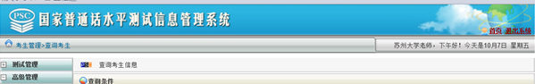

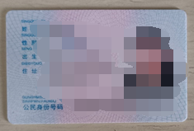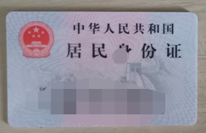

苏州大学考点

20XX年XX月XX日

另：请考生提供以**姓名命名**的**白底电子证件照片**一份！